Преподаватель: Коваленко П. А.

МДК.04.01. Диагностирование деталей, узлов, изделий и систем транспортного электрооборудования и автоматики
4ТЭМ 27.09.2021

Тема 1.7 Диагностика системы питания дизельных двигателей

Вопросы к изучению

- Определение неисправностей элементов дизельной топливной системы
- Технология работ по техническому обслуживанию и текущему ремонту систем питания дизелей

Учебная цель: познакомить студентов с технологией проведения работ по диагностированию системы питания дизельного двигателя

Содержание лекции

- Определение неисправностей элементов дизельной топливной системы

На систему питания дизелей приходится до 9 % всех неисправностей автомобилей.
Неисправности системы питания дизеля:
. нарушение герметичности и течь топлива, особенно топливопроводов высокого давления;
. загрязнение воздушных и топливных фильтров;
. попадание масла в турбонагнетатель;
. износ и неправильная разрегулировка плунжерных пар насоса высоко давления;
. потеря герметичности форсунками и снижение давления начала подъема иглы;
. износ выходных отверстий форсунок, их закоксовывание и засорение.
Выше перечисленные неисправности приводят к изменению момента начала подачи топлива, неравномерности работы топливного насоса по углу поворота коленчатого вала и количеству подаваемого топлива, ухудшению качества распыливания топлива, что прежде всего вызывает повышение дымности отработавших газов и приводит к незначительному повышению расхода топлива и снижению мощности двигателя на 35 %.
Уменьшение подачи топлива и снижение давления при впрыске - основные неисправности системы питания дизелей.
Топливопроводы низкого и высокого давления в процессе эксплуатации из-за вибрации автомобиля могут потерять герметичность. Потеря герметичности в трубопроводе низкого давления (от бака до топливоподкачивающего насоса) приводит к течи и подсосу воздуха через не плотности, что ведет к нарушению работы топливоподкачивающей аппаратуры, а в трубопроводе высокого давления (от топливоподкачивающеrо насоса до форсунок) – к подсеканию и перерасходу топлива.
Признаками неисправностей являются невозможность пуска или затрудненный пуск двигателя, падение мощности, дымление, стуки, неустойчивая работа двигателя, eгo «разнос», т. е. когда двигатель трудно остановить.
Причины уменьшения подачи топлива:
. снижение давления при впрыске;
. засорение топливопроводов, заборника в топливном баке
или фильтрующих элементов топливных фильтров;
. замерзание воды или загyстевание топлива в топливопроводах;
. наличие воздуха в топливной системе;
. нарушение угла опережения впрыска топлива, неисправности топливных насосов низкого и высокого давления;
. попадание масла в турбонагнетатель;
. износ и разрегулировка плунжерных пар насоса высокого давления;
. потеря герметичности форсунок и снижение давления начала подъема иглы;
. износ выходных отверстий форсунок, их закоксовывание и засорение;
. засорение системы выпуска газов;
. неисправности привода рычага регулятора (при полном нажатии на педаль подачи топлива частота вращения коленчатого вала двигателя не увеличивается);
. избыток топлива, подаваемого в цилиндры (дым чёрного или серого цвета).
Причины неравномерной работы дизеля:
. ослабло крепление или лопнула трубка высокого давления;
. неудовлетворительно работают отдельные форсунки, нарушена равномерность подачи топлива секциями ТНВД;
. неисправен регулятор частоты вращения.
Причины работы дизеля «вразнос»:
. заедание рейки ТНВД;
. поломка пружины рычага ее привода;
. попадание лишнего количества масла в камеру сгорания из-за износа цилиндропоршневой группы.

- Технология работ по техническому обслуживанию и текущему ремонту систем питания дизелей

При выполнении ЕО дизеля очищают приборы системы питания от грязи и пыли, проверяют уровень топлива в баке и при необходимости заправляют автомобиль топливом. Отстой из топливного фильтра-отстойника сливают в холодное время года ежедневно, а в теплое с периодичностью, не допускающей образования отстоя более 0,10-0,15 л.
При TO-1 проверяют визуально герметичность соединений топливопроводов, приборов системы питания и резинового патрубка воздушного фильтра. Проверяют состояние и действие приводов останова двигателя и привода ручного управления подачей топлива. При необходимости приводы регулируют. Сливают отстой из фильтров грубой и тонкой очистки топлива, при необходимости промывают колпак фильтра грубой очистки топлива, после чего пускают двигатель и дают ему поработать 3-4 мин для удаления воздушных пробок.
При проведении TO2 проверяют исправность и полноту действия механизма управления подачей топлива (при полностью нажатой педали рычаг управления рейкой ТНВД должен упираться в ограничительный болт). Заменяют фильтрующие элементы фильтров тонкой очистки топлива, промывают фильтр грубой очистки топлива, очищают бумажный фильтрующий элемент второй ступени воздушного фильтра. Заменяют масло в муфте опережения впрыска топлива и в ТНВД.
При СО дополнительно к работам, осуществляемых при TO-2, выполняют следующее: снимают форсунки и регулируют на стенде давление подъема иглы, проверяют и при необходимости регулируют с помощью моментоскопа угол опережения впрыска топлива. Один раз в два года снимают ТНВД, проверяют его работоспособность на стенде и при необходимости регулируют. При подготовке к эксплуатации автомобиля в зимнее время года промывают топливные баки.
Система питания дизеля воздухом обеспечивает забор воздуха из окружающей среды, его очистку от пыли и распределение по цилиндрам. Воздух, проходя через воздушный фильтр, очищается и распределяется впускными коллекторами по цилиндрам двигателя, где, входя в состав рабочей смеси, участвует в процессе сгорания. Образующиеся отработавшие газы проходят по выпускным коллекторам, приемным трубам глушителя и через глушитель выводятся в окружающую среду. Часть отработавших газов проникает в картер двигателя через зазоры между зеркалом цилиндра и поршневыми кольцами. Они удаляются через сапун и вытяжную трубку за счет разности давлений в картере двигателя и окружающей среде.
Воздушный фильтр, как правило, двухступенчатый: первая ступень очистки – моноциклон, собирающий пыль в бункер, вторая ступень – бумажный фильтрующий элемент.
Воздушный фильтр состоит из корпуса 3 (рис. 1), фильтрующего элемента 5, крышки 1, крепящейся к корпусу тремя тягами с гайками. Прокладка 2 обеспечивает герметичность соединения. Во внутренней полости крышки имеется перегородка с щелью и заглушкой, образующая полость для сбора пыли (бункер). Фильтрующий элемент крепится в корпусе самостопорящейся гайкой 6.
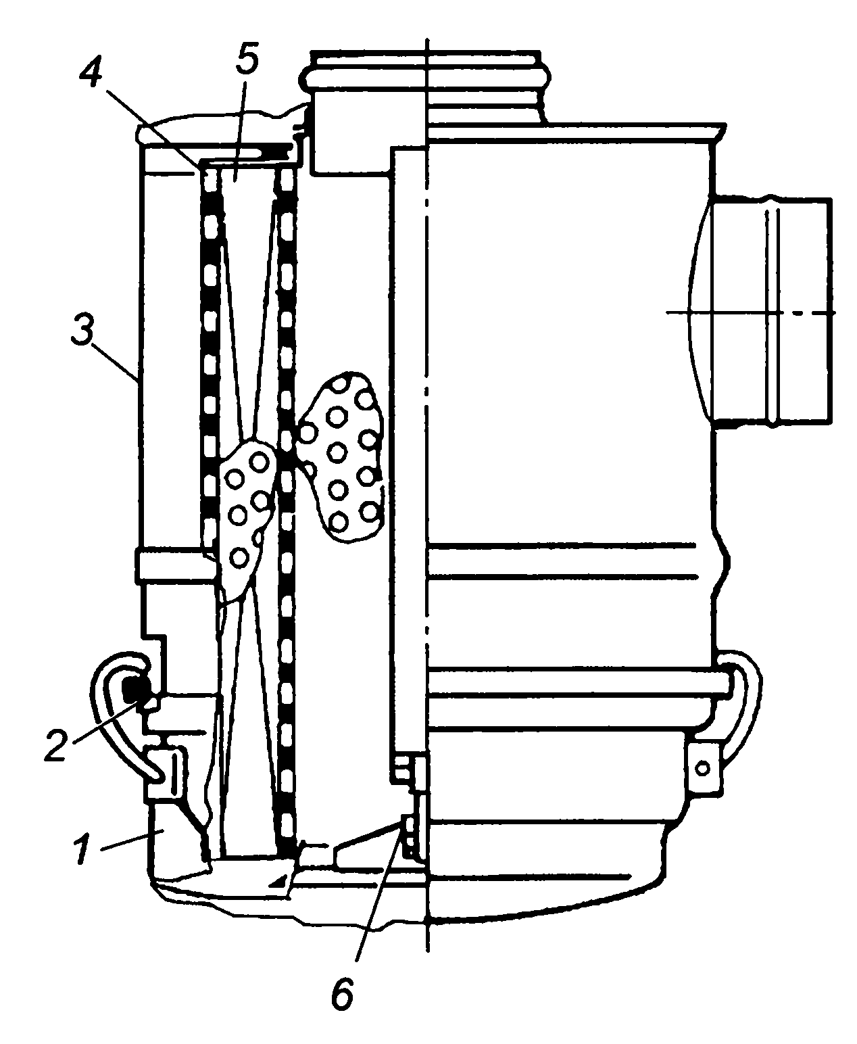
Рис. 1. Воздушный фильтр: 1 - крышка; 2 - прокладка; 3 - корпус; 4 - пылеотбойник; 5 - фильтрующий элемент; 6 - rайка

Поступающий в фильтр воздух проходит через пылеотбойник 4. Поток воздуха совершает вращательное движение по кольцевому зазору между корпусом и фильтрующим элементом.
Под действием центробежных сил частицы пыли, содержащиеся в засасываемом воздухе, отбрасываются к стенке корпуса и собираются в бункере. Затем предварительно очищенный воздух поступает в фильтрующий элемент, где происходит его окончательная очистка. Впускные коллекторы закреплены на боковых поверхностях головки блока цилиндров со стороны развала двигателя и соединены с выпускными каналами головки блока цилиндров. Левый и правый впускные коллекторы связаны между собой патрубком, закрепленным на фланцах коллекторов болтами через уплотнительные резиновые прокладки.
Техническое состояние воздушного фильтра определяют с помощью индикатора засоренности (рис. 2).
Индикатор закреплен на левом впускном коллекторе. По мере засорения воздушного фильтра увеличивается степень разрежения во впускных трубопроводах двигателя и при достижении давления в 7 кПа индикатор срабатывает (красный барабан закрывает окно индикатора и не возвращается в исходное положение после останова двигателя), что свидетельствует о необходимости технического обслуживания воздушного фильтра.
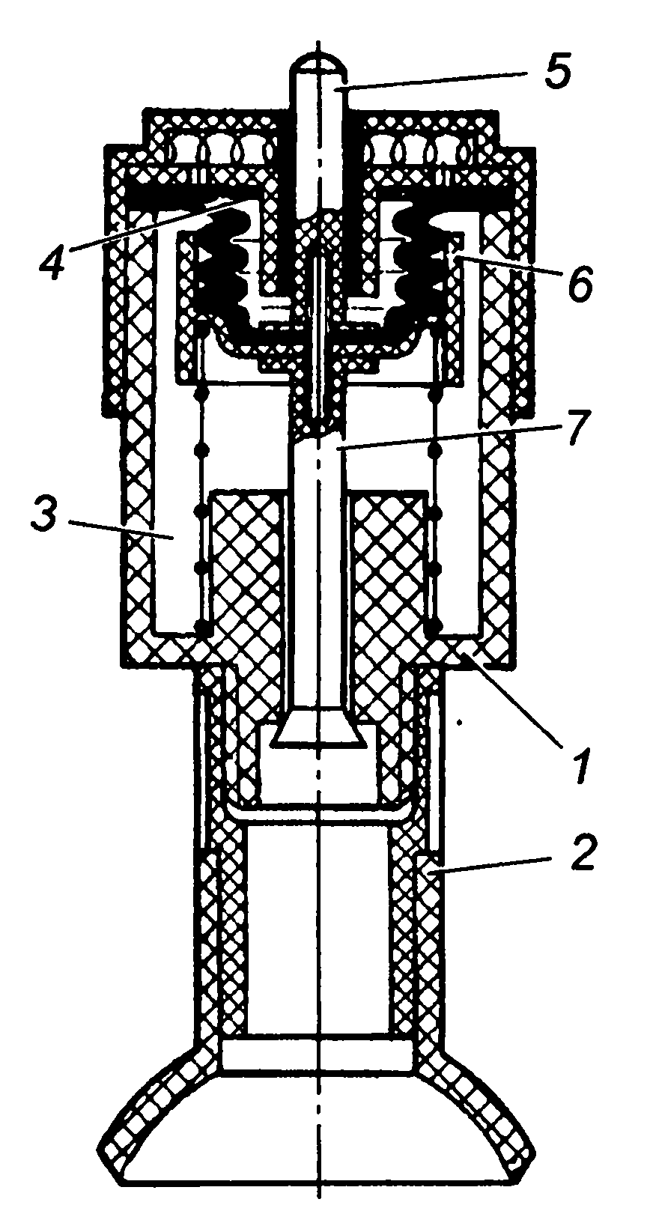
Рис. 2. Индикатор засоренности воздушного фильтра: 1 - диск; 2 - красный барабан; 3 - камера; 4 - прокладка; 5 - колпачок; 6 - поршень; 7 - клапан

Индикатор соединяют с контрольным отверстием на впускном коллекторе с помощью резинового наконечника. Степень засоренности воздушного фильтра определяют при работе двигателя на максимальной частоте вращения коленчатого вала в режиме холостого хода.
Индикатор включают нажатием на колпачок 5, который открывает клапан 7 и соединяет камеру 3 с впускным трубопроводом. Камера 3 сообщается с окружающей средой, поэтому положение поршня 6 относительно смотрового окна корпуса 1 определяет сопротивление воздушного фильтра. Полное перекрытие окна порш1 нем происходит при давлении во впускном трубопроводе более 70 кПа, что сиrнализирует о предельной засоренности воздушнoгo фильтра.
При ТО проверяют состояние и крепление соединений воздушного тракта. Элементы воздушного тракта не должны иметь повреждений, сквозных отверстий и должны быть надежно закреплены. Также проверяют состояние и крепление патрубка, рукава и стяжных хомутов тракта воздухоочистителя компрессора. герметичность системы питания проверяется воздухом (рис. 3).
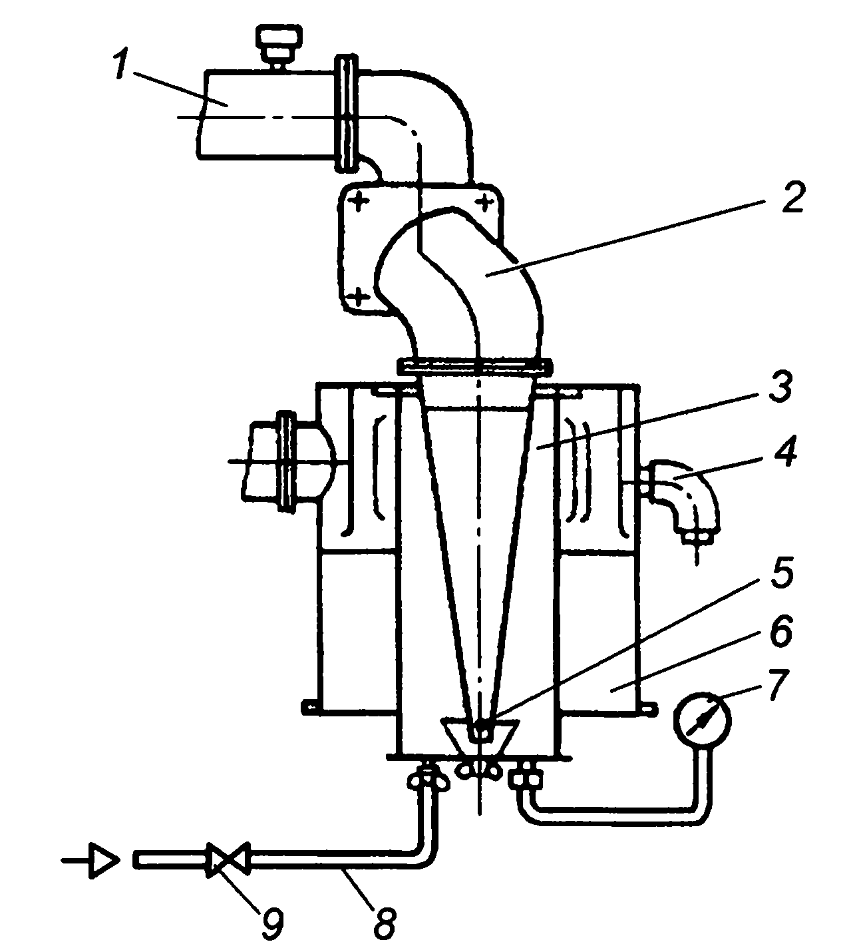
Рис. 3. Схема проверки герметичности системы питания воздухом двигателей автомобилей КамАЗ, КамАЗ5410, КамАЗ-4310 и КамАЗ-55111 - впускной коллектор двигателя; 2 - проверяемый участок впускного тракта; 3 - заглушка (приспособление для проверки герметичности впускного тракта); 4 - трубопровод к эжектору отсоса пыли; 5 - дымообразующий материал; 6 - воздушный фильтр; 7 - манометр; 8 - шланг подвода сжатого воздуха; 9 - устройство для регулирования давления воздуха

Порядок про верки герметичности соединений на автомобиле КамАЗ5320 (рис. 4):
. снять крышку корпуса воздушного фильтра и вынуть фильтрующий элемент;
. вставить в корпус воздушного фильтра 4 заглушку 8 для про верки герметичности воздушного тракта и закрепить ее гайкой с паронитовой или резиновой прокладкой 7;
. разместить дымообразующий материал (например, промасленную ветошь) в скобе 5 горловины приспособления и зажечь его. При усилении дымообразования вставить скобу с дымящимся материалом в горловину и плотно закрыть крышкой 6; заполнить систему воздухом. Источником сжатого воздуха могут служить ручной насос, пневматическая система автомобиля или промышленная сеть сжатого воздуха давлением не более 0,8 МПа.
Сжатый воздух подводится через регулятор давления 2, который автоматически понижает давление до 0,01 - 0,02 МПа и соединительный патрубок з. При отборе сжатого воздуха от ресиверов можно воспользоваться шлангом для накачки шин, присоединив eгo к регулятору давления 2 через переходник 1.
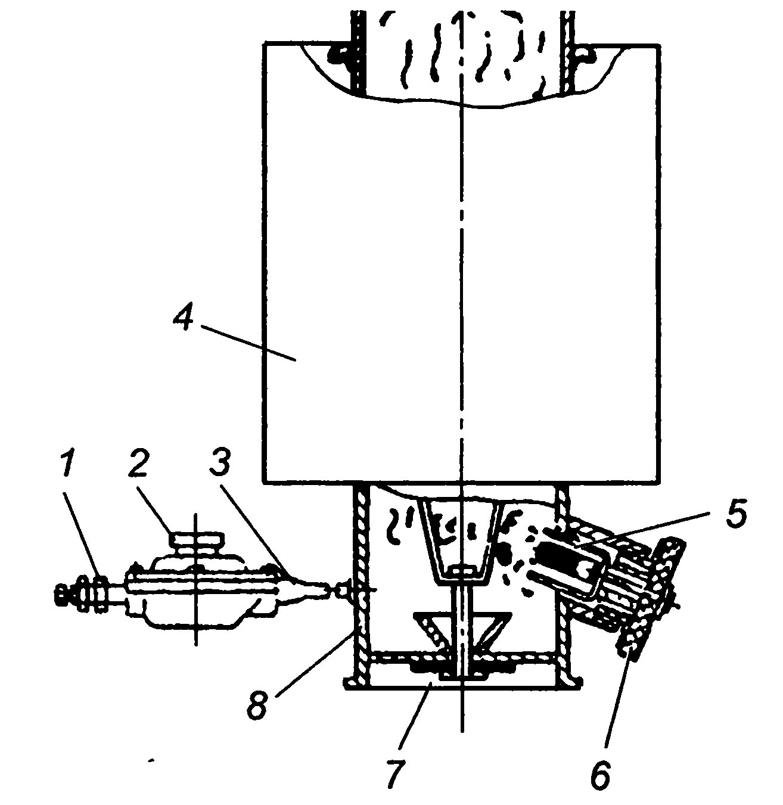
Рис. 4. Схема проверки герметичности системы питания воздухом двигателя автомобиля КамАЗ-5320: 1 - переходник; 2 - регулятор давления; 3 - соединительный патрубок; 4 - воздушный фильтр; 5 - скоба с дымообразующим материалом: 6 - крышка; 7 - прокладка; 8 - заглушка скобы

При проверке герметичности следует убедиться в том, что дым заполнил трубопроводы, для чего необходимо разгерметизироваться впускной тракт, сняв индикатор засоренности воздушного фильтра со штуцера крепления.
Если через 20-30 с дым начнет выходить из отверстия штуцера, то можно поставить индикатор на место. Места неплотностей соединений определяют по выходящему дыму.
Если дым не выходит в течение 3 мин, впускной тракт герметичен. В противном случае необходимо заменить элементы соединения, устранить негерметичность впускного тракта. По окончании проверки надо установить фильтрующий элемент в корпус воздушного фильтра и закрыть крышку корпуса воздушного фильтра.
Диагностирование топливного насоса выcoкoгo давления на двигателе выполняется с помощью моментоскопа (стеклянной трубки с внутренним диаметром 1,5-2,0 мм), устанавливаемого на выходном штуцере первой или предыдущей по порядку работы секции насоса, по появлению топлива в котором производится закрепление муфты привода таким образом, чтобы угол опережения впрыска топлива составлял 16-19⁰ угла поворота кулачкового вала до ВМТ первого цилиндра.
Момент начала нагнетания топлива секциями топливного насоса может быть определен с помощью моментоскопа КИ-4941 (рис. 5). Для этого отсоединяют от проверяемой секции ТНВД топливопровод высокого давления. Вывернув штуцер 5 из головки топливного насоса, вынимают пружину нагнетательного клапана и устанавливают вместо нее пружину, входящую в комплект моментоскопа. Ввернув штуцер 5 на место, навинчивают на него накидную гайку 4 моментоскопа. Прокачав топливную систему ручным подкачивающим насосом до полного удаления пузырьков воздуха, про изводят полную подачу топлива. Затем вручную прокручивают коленчатый вал двигателя до заполнения стеклянной трубки 1 моментоскопа топливом.
Сдавливая соединительную трубку 2, удаляют часть топлива и, продолжая прокручивать коленчатый вал, следят за уровнем топлива в стеклянной трубке 1. Начало повышения уровня топлива в трубке является моментом начала нагнетания топлива секцией ТНВД. Этот момент должен наступить при угле поворота кулачкового вала за 20⁰ до ВМТ.
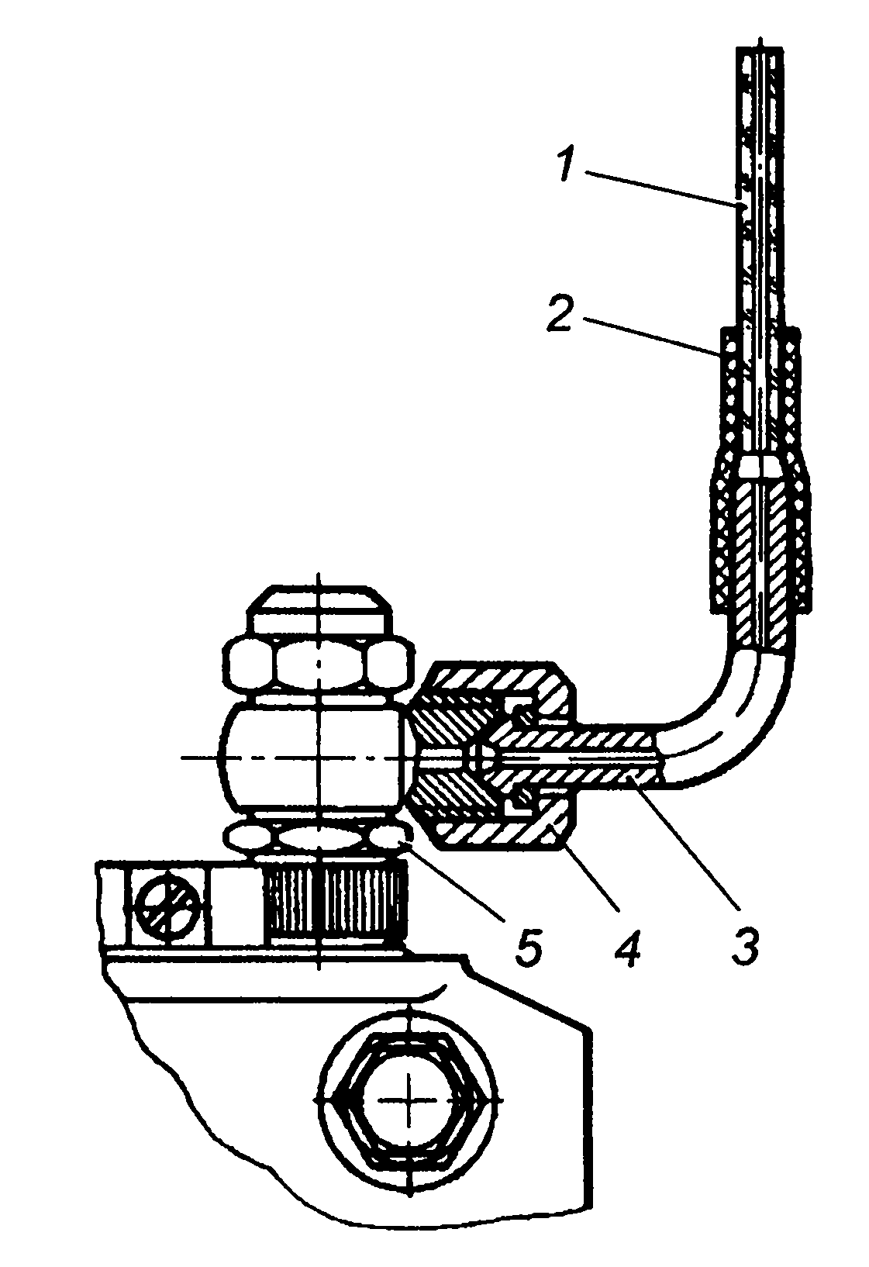
Рис. 5. Установка моментоскопа на топливный насос: 1 - стеклянная трубка; 2 - соединительная трубка; 3 - отрезок трубки высокого давления; 4 - накидная гайка; 5 - штуцер
В момент начала нагнетания топлива первой секцией метки на муфте опережения впрыска топлива и корпусе насоса должны совпасть.
Если угол поворота кулачкового вала насоса принять за 0⁰, то остальные секции должны начинать подачу топлива в следующем порядке: вторая секция угол поворота 45⁰; восьмая - 90⁰; четвертая - 135⁰; третья - 180⁰; шестая - 225⁰; пятая - 270⁰; седьмая - 315⁰.
Предельная величина допуска не более ± 30'.

Вопросы для закрепления, осмысления материала

1. Перечислите основные неисправности системы питания дизелей.
2. Как проверяют герметичность топливной системы дизеля?
3. Где применяют моментоскоп и как им пользуются?

Рекомендации для самостоятельной работы:
1. Содержание лекции распечатать для формирования сборника лекций.
2. Завести тетрадь для закрепления лекционного материала.
3. Ответить письменно на вопросы для закрепления, осмысления материала.
4. Выполнить сканирование или фотографирование ответов и выслать на адрес эл. почты 7kovalenko@mail.ru в течении 5 дней.

